**Documentación del Sistema Botón Rojo**

**Autores:**

* Carlos Alejandro Loor Barragán
* John Andrés Valarezo Macias
* Alan Fernando Villavicencio Villacis

**Contenido**

1. Objetivo del Proyecto 3

2. Descripción General 3

3. Especificaciones de software y hardware 3

3.1. Selección de software 3

3.2. Requisitos de hardware 3

4. Descripciones funcionales 4

5. Modelo conceptual 4

6. Modelo Lógico 4

7. Diccionario de Datos 4

8. Diseño de ventanas/vistas 5

# Objetivo del Proyecto

[Agregar el objetivo principal del proyecto. Para definir un objetivo deben de responderse las preguntas: qué, para quién, ¿cómo?]

Establecer un sistema de base de datos a partir de la recopilación de la información de diferentes profesionales médicos para que las personas puedan llegar al fácil acceso de estas.

# Descripción General

[ Luego de haber revisado tres sistemas similares al que se desea implementar, presentar una descripción general del sistema. Describir que va a solucionar el sistema. En forma de redacción, presentar la problemática, qué se desea implementar, que se espera solucionar. Definir los roles y los usuarios del sistema, ¿quiénes utilizarán el sistema? ¿Cuántas personas se espera que utilicen el sistema? Describir un resumen del alcance de proyecto (min 400 palabras).]

Un problema que no se ha tomado en cuenta por muchos años hasta la actualidad son los problemas psicológicos que muchas personas sufren. Desde cosas pequeñas como estrés hasta grandes problemas como la depresión. Por esta razón se va a diseñar un sistema de apoyo para poder encontrar ayuda. El sistema a desplegar tiene la funcionalidad de prestar servicios en el ámbito psicológico, este sistema va a encargar de la asignación de citas y profesionales para los usuarios. El sistema funcionaria por medio de un servidor básico el cual se encargará del almacenamiento de datos e interfaz gráfica para la página web del sistema. El sistema pedirá al usuario que se registre para poder crearle un perfil donde guardar sus datos, tales como sus nombres y apellidos, características del usuario; las cuales eran usadas para poder ofrecer un grupo reducido de profesionales que sean los que más puedan satisfacer la necesidad del usuario, por ultimo también se guardara su información de contacto, el usuario también será capaz de guardar en su perfil su estado emocional diario, para que así el profesional que le atienda pueda tener una idea de cómo se ha sentido el paciente en sus días previos a la cita que vaya a hacer. Una de las funciones más importantes es que el sistema tiene una selección de urgencia, si el usuario que ingresa al sistema escoge que su situación es urgente se le mostraran un grupo de profesiones que estén disponibles tanto para ser contactados virtualmente o presencialmente para corresponder a su urgencia lo más pronto posible. Una vez creado el usuario y de haber seleccionado si la cita es urgente o no, en el sistema se permitirá asignar citas programadas, citas de urgencia, llevar un registro de como el usuario se siente a través de los días y daría indicaciones de como aliviar los síntomas de todos estos trastornos psicológicos. Este sistema está pensado para todas las personas que tengan necesidad de uso, pero se enfoca en grupos de personas vulnerables como minorías, adultos mayores, etc. Este sistema se diseñará para que tenga una interfaz simple y rápida para que su uso sea efectivo y no haya confusiones en cuando a su funcionamiento. Por último, se espera que el sistema pueda ser usado por varias personas a la vez para que no haya colas de espera largas paras poder usar la plataforma.

# Especificaciones de software y hardware

## Selección de software

A partir de la revisión de los datos que deben ser ingresados en la base de datos y de los requisitos de acceso a los datos, se identificaron varios criterios que el software de la base de datos debe cumplir. Los requisitos mínimos para el software son:

* Debe soportar el SQL
* Debe soportar mantenimientos continuos
* Permitir la adición de nuevas clases y objetos en el futuro
* Tener la capacidad de compartimentar la información y permitir acceso limitado a diferentes entidades
* Ser capaz de crear backups constantes y tener un registro de versiones en caso de corrupción, daño o pérdida de información.
* Ser capaz de manipular la base de datos mientras está en funcionamiento.

En base a estos requisitos, se determina el sistema operativo, el servidor web, el lenguaje de programación y el motor de base de datos.

## Requisitos de hardware

## Hardware

* Un procesador de 3,3 GHz o mas
* 32gb RAM o mas
* 2Tb disco duro
* GPU: Geforce GTX 1660 series
* Fuente de poder: 650 watts
* Windows 10 server

# Descripciones funcionales

Definir los procesos especificados en el desarrollo del proyecto. Identificar cada uno de los diferentes roles de las personas y sistemas externos involucrados en el proceso. Detallar cada uno de los procesos (que no se escape nada) siga las siguientes definiciones. Debe de representar el modelo de negocios. Los procesos pueden retornar un mensaje, un objeto, una lista de objetos, un reporte (utilizando información de varias tablas), entre otros. Utilizar la siguiente estructura (ejemplo):

**Proceso 1:** Ingresar usuario

* **Descripción:** Este proceso ingresa a un usuario nuevo dentro del sistema.
* **Nota:** Se validará a través del número de cédula o correo de que el usuario no exista en la base de datos. El usuario debe ser mayor de edad. El usuario solo puede tener una cuenta asociada.
* **Entrada:** número de cédula, nombre, apellido, edad, fecha de nacimiento, estado civil, correo electrónico.
* **Salida:** En el caso de que se guarde, el sistema mostrará un mensaje de éxito: “Se ingresó correctamente el usuario”. En caso de que el usuario ya exista, el sistema mostrará un mensaje de error: “Usuario ya existe”.

**Proceso 2:** Ingresar características

* **Descripción:** Este proceso guardara las características y problemas del usuario para luego ofrecer un grupo reducido de profesionales
* **Nota:** Se mostrará una ventana con diferentes opciones las cuales seran distintas características tales como: (depresión, ansiedad, etc.).
* **Entrada:** Las distintas opciones que escoja el usuario.
* **Salida:** Se mostrará un mensaje que diga: “Sus opciones se han guardado satisfactoriamente”

**Proceso 3:** Selección de urgencia.

* **Descripción:** Durante este proceso se mostrará una pregunta para saber si el motivo de ingreso al sistema es urgente o no.
* **Nota:** Se mostrará el siguiente mensaje: “¿El motivo de su visita es urgente o no?” y tendrá las opciones de Si o No para que el usuario responda.
* **Entrada:** Respuesta de SI o No
* **Salida:** Se mostrará una lista de los profesionales que estén disponibles en ese momento y se preguntará si quiere agendar una cita con cualquiera de estos.

**Proceso 4:** Cita programada

* **Descripción:** Durante este proceso se mostrará una lista de citas disponibles con diferentes profesionales para poder ser elegidas por el usuario.
* **Nota:** El usuario podrá visualizar diferentes citas con la hora, ubicación y nombre del profesional.
* **Entrada:** Selección de la cita elegida por el usuario (hora, fecha y profesional escogido)
* **Salida:** Se mostrará un mensaje de “Su cita ha sido programada satisfactoriamente, acérquese 30 minutos antes a su cita.”

**Proceso 5:** Registro Diario

* **Descripción:** En este proceso, se dará un diario para que el usuario pueda registrar su estado emocional diario, sus sentimientos y síntomas.
* **Nota:** El usuario podrá crear entradas diarias, y varias en un día si esto desea.
* **Entrada:** El registro de su estado emocional ese día;
* **Salida:** Se grabará esa entrada y se mostrar un mensaje que diga “registro guardado de manera exitosa sigue adelante”

**Proceso 6:** Cerrar sesión

* **Descripción:** En este proceso el usuario saldrá de la sesión actual en el sistema.
* **Nota:** El usuario cerrara sesión por medio de una opción ubicada en una esquina del sistema y se le presentara un mensaje de confirmación.
* **Entrada:** Selección de la opción Si o No para confirmar si va a cerrar la sesión.
* **Salida:** Se mostrará un mensaje que diga “Gracias por usar “El Boton Rojo”, esperamos su cita salga satisfactoriamente”.

# Modelo conceptual

[Presentación del diagrama E/R. Adjuntar imagen]

# Modelo Lógico

[Presentación del modelo lógico normalizado. Adjuntar imagen]

# Diccionario de Datos

[Poner el diccionario de datos para cada tabla, ver el ejemplo]

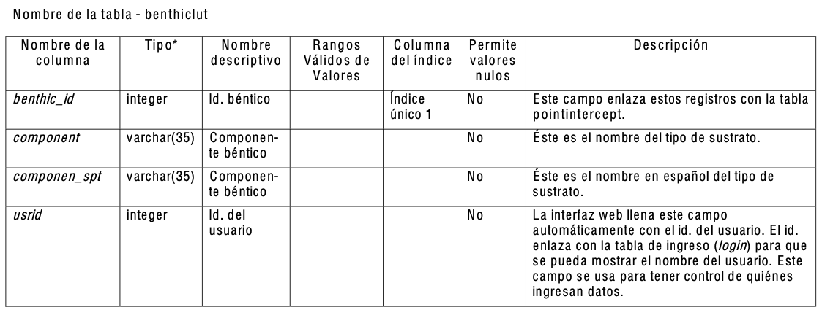

# Diseño de ventanas/vistas

[Utilizando una herramienta de diagramación (por ejemplo, figma, miro, lucidchart) bosquejar y mostrar las ventanas/vistas de las que estará conformado el sistema.]

# Referencias

[Agregar las tres referencias de los sistemas similares revisados]